武器系统

1. 系统概述

武器系统为玩家提升自己实力的途径之一，并且武器具有元素属性，是战前策略选择的对象。武器分为剑和盾两部分。

Ps：本文档只描述逻辑以及效果。 具体数值请忽略

1. 系统目的

玩家核心追求之一，养成后永久保值，可做为前期抽取玩法的组成部分

1. 武器属性

* 武器总览

剑：攻击力，元素攻击值，被动效果

盾：防御力，元素防御值，被动效果

龙之铠甲：全属性，主要提供血量

（龙之铠甲、元素效果、被动效果的详细规划均不在武器系统规划范围之内，详见龙的玩法）

* 武器元素

武器在获取时即有绑定元素，元素效果随武器的养成成长

元素有：冰、火、雷、毒 四种属性

元素玩法为单一相克，即冰攻击--冰抗性。

* 武器被动

武器在获取时即有被动效果

被动效果不随武器的养成成长

1. 武器品质

武器有五种品质：普通、优秀、精良、诗史、传说

普通：无被动技能，无元素 可进阶至+4 需求量：2

优秀：有被动技能，无元素 可进阶至+6 需求量：5

精良：有被动技能，有元素 可进阶至+8 需求量：7

诗史：有高级被动技能，有元素 可进阶至+12 需求量：10

传说：有高级被动技能，有元素 可进阶至+20 需求量：10（由诗史变化而成）

1. 武器获取

武器获取可能的途径有：抽取、游戏内货币购买、材料合成。材料合成为主要途径

1. 武器合成

武器合成需要龙魂（合成武器的主要材料，名称暂定，要和世界观同步）以及低阶武器，同时消耗金币

普通（1）：不可合成

优秀（3）：指定优秀龙魂+4把指定普通武器（4把相同的普通）

精良（5）：指定精良龙魂+3把指定优秀武器（3把不同的优秀）

诗史（10）：指定诗史龙魂+2把指定精良武器（5把不同的精良两两组合）

传说（10）：指定传说龙魂+1把指定诗史武器（1把指定诗史）



装备合成示意图

1. 武器进阶

进阶方法：吞噬同名武器，吞噬时会同时吞噬经验，消耗金币（详见UI图）

进阶效果：武器每进阶一次可增加5级**可强化上限**

武器每进阶一次可增加5%武器的属性加成

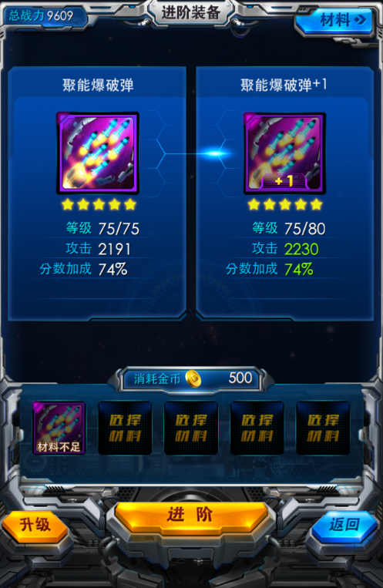

武器进阶示意图

1. 武器强化

强化方法：吞噬龙鳞（一种单纯提供武器经验的道具），消耗金币

强化的等级不可超过**玩家等级**

强化的等级不可超过**可强化等级上限**（详见UI图）

强化效果：增加武器的基础属性及元素属性

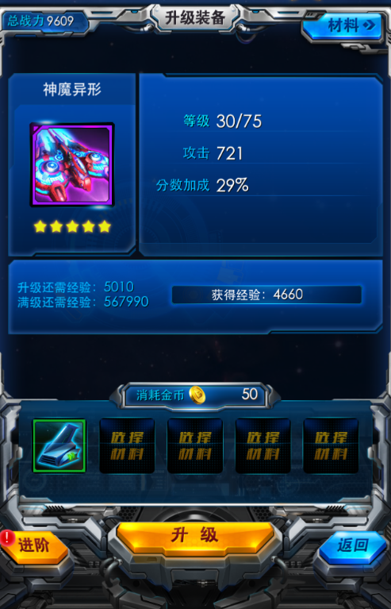

武器强化示意图

1. 武器进阶强化举例

武器进阶强化时附带被动技能不变，元素属性与常规属性规则相同，只拿常规属性举例

例：诗史刃龙之毒剑 属性为：攻击+100 元素攻击+20 被动技能：每次攻击回复5点龙魔值

原始状态：诗史刃龙之毒剑 +0 0/0 攻击+100

进阶1次：诗史刃龙之毒剑 +1 0/5 攻击+100*（1+5%）

进阶2次：诗史刃龙之毒剑 +2 0/10 攻击+100*（1+10%）

强化5次：诗史刃龙之毒剑 +2 5/10 攻击+（100+5）*（1+10%）

强化10次：诗史刃龙之毒剑 +2 10/10 攻击+（100+10）*（1+10%）

进阶4次：诗史刃龙之毒剑 +4 10/20 攻击+（100+10）*（1+20%）

1. 武器命名(策划用)

（品质）（名称）之（元素）（武器） 最多9个字

传说撕裂者之冰剑

优秀狂暴之火盾

1. 武器套装

剑和盾可组成套装，有套装属性加成

方案1：不计算元素

传说撕裂者之冰剑 和 传说撕裂者之火盾 可以组成**撕裂者**套装

加成不含有元素加成效果

方案2：计算元素

传说撕裂者之冰剑 和 传说撕裂者之冰盾 可以组成**撕裂者**套装

加成含有元素加成效果

1. 修改取消部分

* 神兵谱

取消，可作为后续开发系统，不影响现有功能

取消原因：1、武器数量较多，2、可能会影响龙的玩法，3、思考及讨论的较少

取消影响：玩家预览需要寄托在另外一个功能上

* 潜力

取消，对上一版本武器规划无影响

取消原因：潜力的百分比效果集成到了武器进阶上

1. 未知

装备界面使用2D还是3D

1. 缺少

配置表

玩法UI

其他请美术及程序自行脑补，补充完成后此句话将被人道毁灭